**Evidencia BE_0004**

Login por Identidad Digital

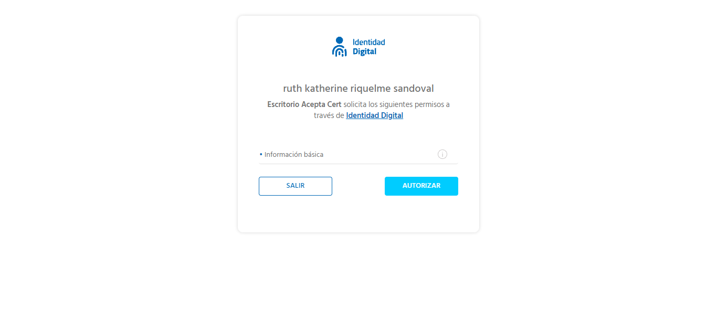

Click al botón Autorizar

